Nombre: Flores Acosta Kevin Danner

Base de Datos: Garaje

Tabla: vehículo

**Método post**

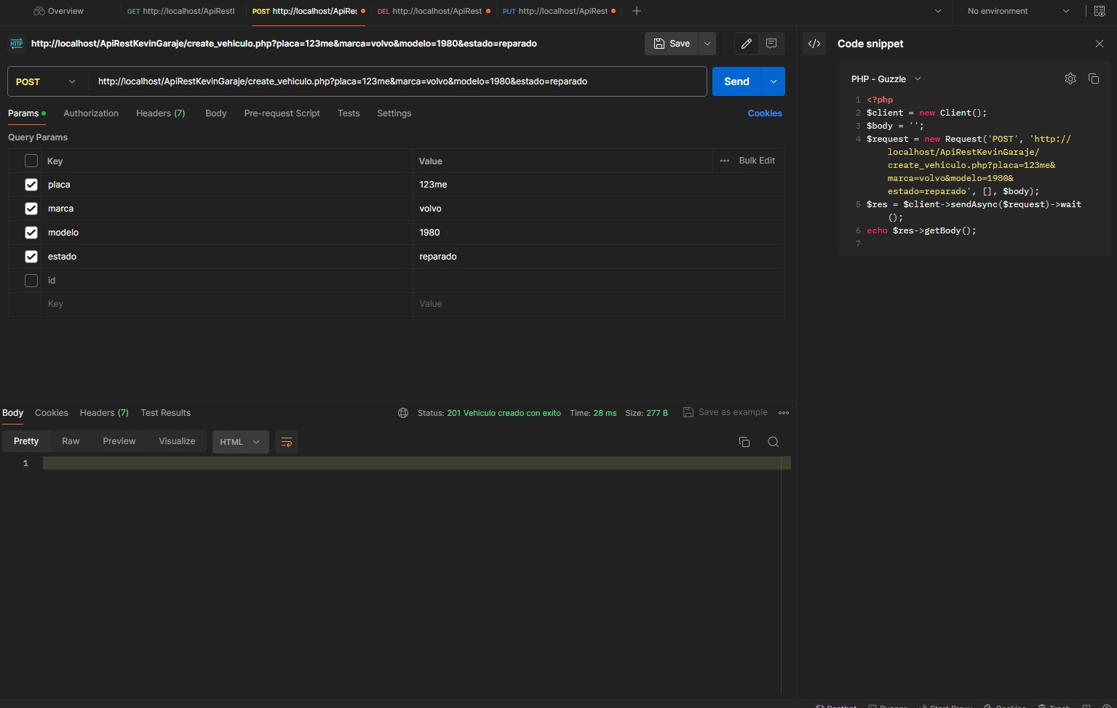

**Método get**

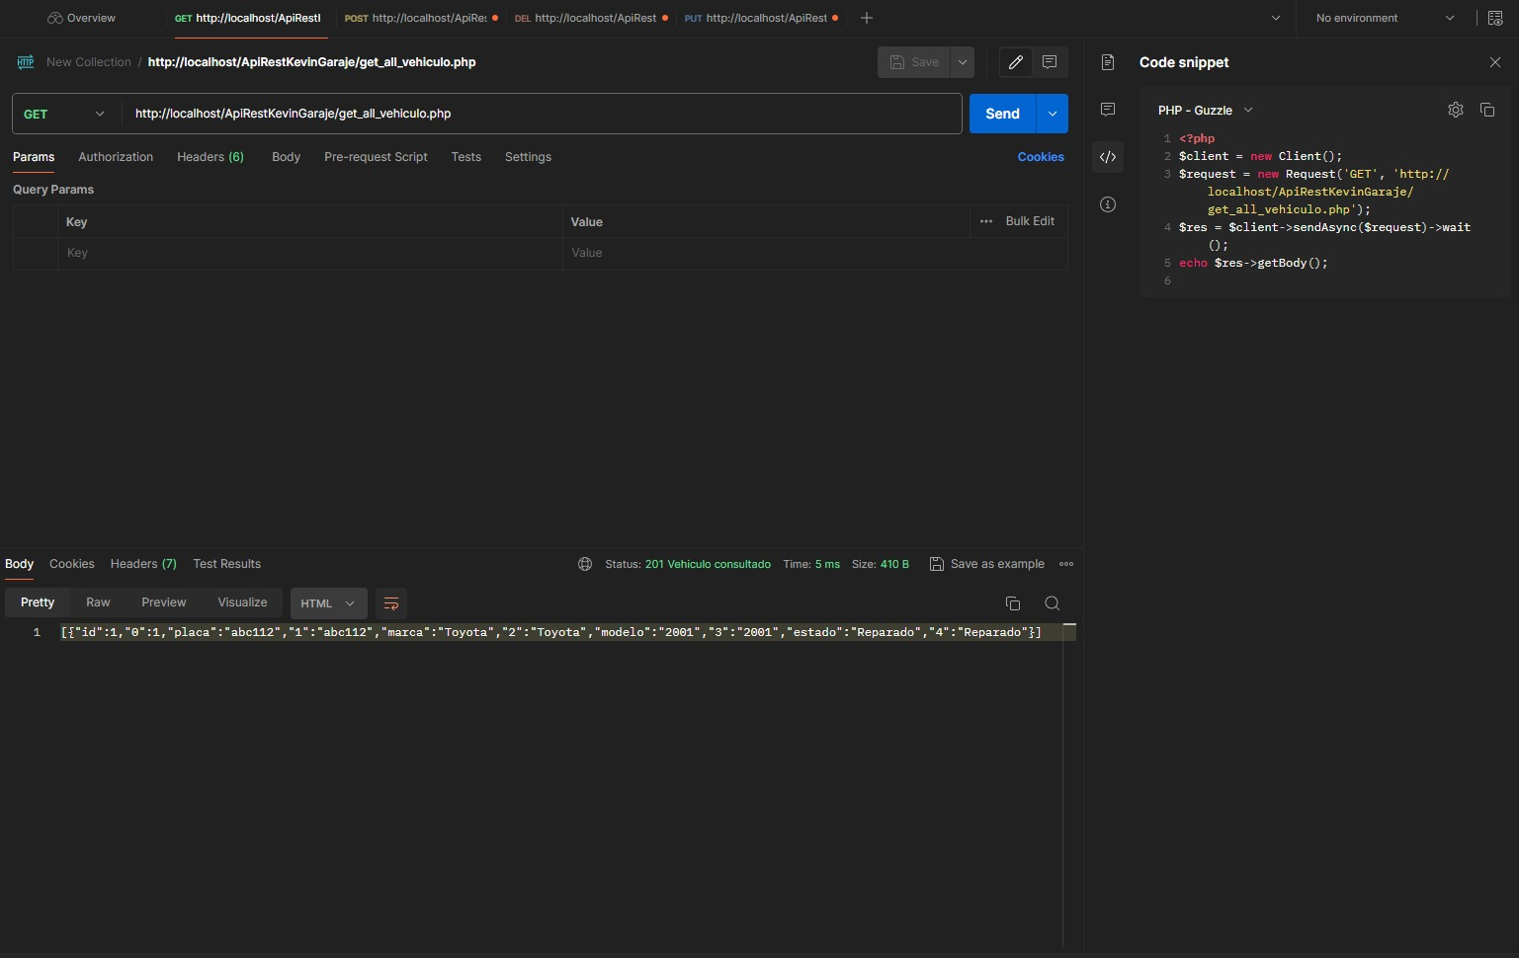

**Método Delete**

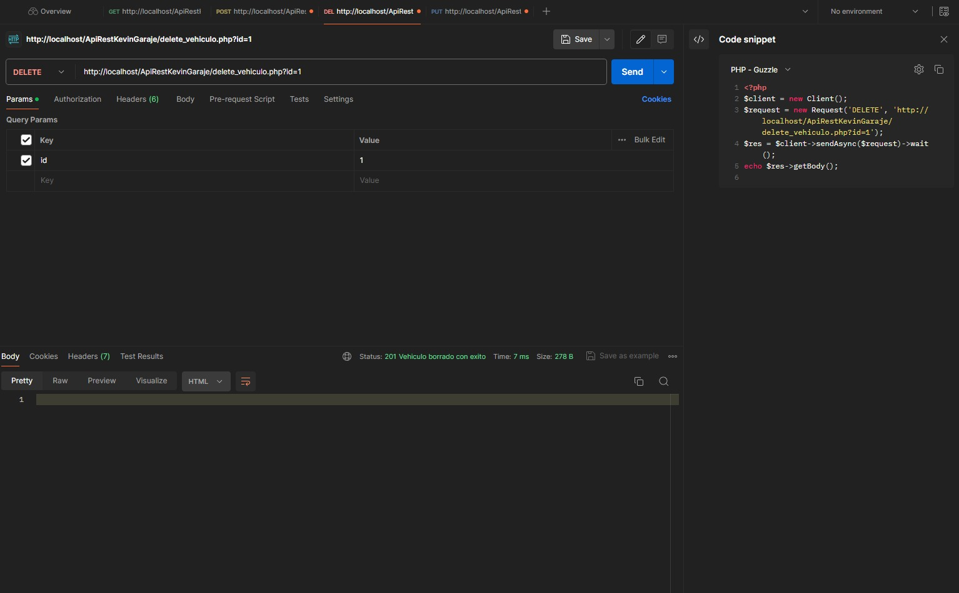

**Método update**

